Students and Families,
Need something creative and purposeful to do?
Please consider writing or drawing a card or letter of encouragement to patients and medical staff at one of our local hospitals, Kennestone Hospital.
The hospital will be accepting cards for the next 6 weeks or more, depending on the virus length of duration. So you could send more than just one, maybe one a week!
Here is the address to send your notes and cards to – thank you all!
This could be just the blessing that someone needs
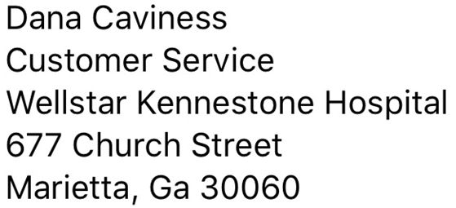

Estudiantes y familias,

¿Necesita algo creativo y con un propósito para hacer?

Considere escribir o dibujar una tarjeta o carta de aliento para los pacientes y el personal médico en uno de nuestros hospitales locales, el Hospital Kennestone.
El hospital aceptará tarjetas durante las próximas 6 semanas o más, dependiendo de la duración del virus. Puede enviar más de una ... ¡quizás uno a la semana!
Aquí está la dirección para enviar sus notas y tarjetas, ¡gracias a todos!
Esto podría ser la bendición que alguien necesita😊

